**Гимназисты побывали в виртуальном музее «Человек на войне»**

Опубликовано на официальном сайте МОУ Гимназия № 16 г. Волгограда [11.05.2017](http://gymn16.volgedu.ru/%d0%b3%d0%b8%d0%bc%d0%bd%d0%b0%d0%b7%d0%b8%d1%81%d1%82%d1%8b-%d0%bf%d0%be%d0%b1%d1%8b%d0%b2%d0%b0%d0%bb%d0%b8-%d0%b2-%d0%b2%d0%b8%d1%80%d1%82%d1%83%d0%b0%d0%bb%d1%8c%d0%bd%d0%be%d0%bc-%d0%bc%d1%83/) пользователем Еленой Христовой.

[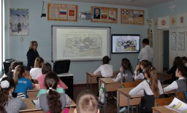](http://gymn16.volgedu.ru/wp-content/uploads/IMG_0741.jpg)

В Гимназии стартовал интересный проект,  представляющий  собой конструкцию, объединяющую “музей – экспозицию”, “музей – мастерскую”, “музей-театр”, “музей – игровое пространство, досуговый центр”, «музей-креативная лаборатория».

Проект приурочен к очередной годовщине празднования Великой Победы и 75-летию разгрома немецко-фашистских войск под Сталинградом, которое вся страна будет отмечать в следующем году.

 Виртуальный музей Гимназии состоит из 6 залов («Брест», «Москва», «Севастополь», «Ленинград», «Сталинград»), посвященных героическим событиям времен Великой Отечественной войны и  уникальных экспонатов, собранных учащимися разных классов.

«История моей семьи в истории Великой Отечественной войны» – этот зал музея представляет особую гордость для учащихся. Именно здесь по крупицам собирается  информация о людях, имеющих непосредственное отношение и к Гимназии, и к событиям войны. Ведут экскурсии сами ученики, которые внесли свой личный вклад в создание и развитие виртуального музея.

Пятиклассники Гимназии первыми посетили музей в дни празднования Великой Победы. Презентация музея прошла под музыкальное сопровождение солдатских песен времён Великой Отечественной войны и фрагментов художественных фильмов о военных событиях.

Как отмечают создатели музея, виртуальный музей представляет собой совершенно новую реальность, выходящую за рамки традиционного представления о музее  с его постоянной и временными выставками. Экспозиция виртуального музея постоянна лишь в своем развитии, а время «работы» выставок может исчисляться годами, и их количество, как правило, регламентировано не количественными категориями, а соображениями концептуальными, связанными с появлением новой идеи, интересного проекта или желанием показать художника с новой, неведомой ранее зрителю стороны. Кроме того, виртуальный музей никак не связан с реальным помещением. Сфера его жизнедеятельности и среда обитания - Интернет.

Проект «Виртуальный школьный музей» носит информационно-исследовательский и практико-ориентированный характер, направлен на развитие творческой инициативы и деятельности детей, родителей и педагогов по сохранению и изучению истории, организацию содержательного досуга  детей, воспитание гражданственности и патриотизма.

Фотоотчет 11. 05. 2017.

|  |  |
| --- | --- |
| [IMG_0735](http://gymn16.volgedu.ru/wp-content/uploads/IMG_0735.jpg) | [IMG_0737](http://gymn16.volgedu.ru/wp-content/uploads/IMG_0737.jpg) |
| [IMG_0742](http://gymn16.volgedu.ru/wp-content/uploads/IMG_0742.jpg) | [IMG_0743](http://gymn16.volgedu.ru/wp-content/uploads/IMG_0743.jpg) |
| [IMG_0744](http://gymn16.volgedu.ru/wp-content/uploads/IMG_0744.jpg) | [IMG_0745](http://gymn16.volgedu.ru/wp-content/uploads/IMG_0745.jpg) |
| [IMG_0749](http://gymn16.volgedu.ru/wp-content/uploads/IMG_0749.jpg) | [IMG_0753](http://gymn16.volgedu.ru/wp-content/uploads/IMG_0753.jpg) |
| [IMG_0758](http://gymn16.volgedu.ru/wp-content/uploads/IMG_0758.jpg) | [IMG_0762](http://gymn16.volgedu.ru/wp-content/uploads/IMG_0762.jpg) |
| [IMG_0763](http://gymn16.volgedu.ru/wp-content/uploads/IMG_0763.jpg) | [IMG_0766](http://gymn16.volgedu.ru/wp-content/uploads/IMG_07661.jpg) |
| [IMG_0769](http://gymn16.volgedu.ru/wp-content/uploads/IMG_0769.jpg) | [IMG_0776](http://gymn16.volgedu.ru/wp-content/uploads/IMG_07761.jpg) |

<http://gymn16.volgedu.ru/%D0%B3%D0%B8%D0%BC%D0%BD%D0%B0%D0%B7%D0%B8%D1%81%D1%82%D1%8B-%D0%BF%D0%BE%D0%B1%D1%8B%D0%B2%D0%B0%D0%BB%D0%B8-%D0%B2-%D0%B2%D0%B8%D1%80%D1%82%D1%83%D0%B0%D0%BB%D1%8C%D0%BD%D0%BE%D0%BC-%D0%BC%D1%83/#more-11007>

Ниже – фото, на котором сняты гости гимназии, депутаты «ЕР», они тоже познакомились с экспозицией виртуального музея.

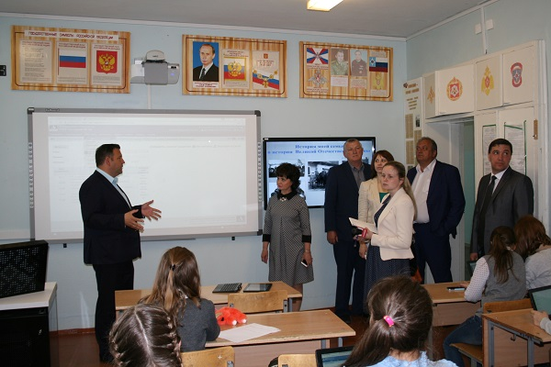

<http://volgograd.er.ru/news/2017/5/15/volgogradskie-shkoly-poluchateli-federalnogo-granta-podelilis-innovacionnym-opytom/>

На базе Гимназии состоялось заседание регионального общественного совета проекта «Модернизация образования». Новость прошла на Первом Волгоградском канале ТВ. <https://youtu.be/7kvUPDd1NQA>

Этот новостной ролик опубликован на сайте гимназии 16.05.2017 пользователем Еленой Христовой. В рамках видеофрагмента приводится краткая информация об открытии в гимназии виртуального музея.

<http://gymn16.volgedu.ru/%D0%BD%D0%B0-%D0%B1%D0%B0%D0%B7%D0%B5-%D0%B3%D0%B8%D0%BC%D0%BD%D0%B0%D0%B7%D0%B8%D0%B8-%D1%81%D0%BE%D1%81%D1%82%D0%BE%D1%8F%D0%BB%D0%BE%D1%81%D1%8C-%D0%B7%D0%B0%D1%81%D0%B5%D0%B4%D0%B0%D0%BD%D0%B8/>